Analyse des Correspondances Multiples
Jeu de données data_mca
Ce jeu de données contient 3900 individus et 103 variables, 1 variable quantitative est illustrative.

1. Observation d’individus extrêmes
L’analyse des graphes détecte des individus singuliers qui influencent très fortement les résultats observés. On soulignera dans un premier temps le caractère extrême de ces individus avant de les retirer pour procéder à la suite de l’analyse. En observant le graphe, on peut noter que 324 individus sont très particuliers et contribuent énormément à la construction du plan. Le cumul de leur contribution à la contruction du plan atteint 41.6%.
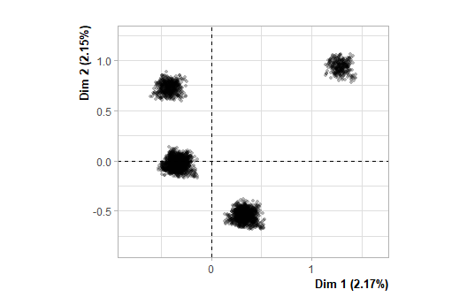
Figure 1.1 - Graphe des individus (ACM) avant correction. Mise en évidence de 324 individus singuliers.
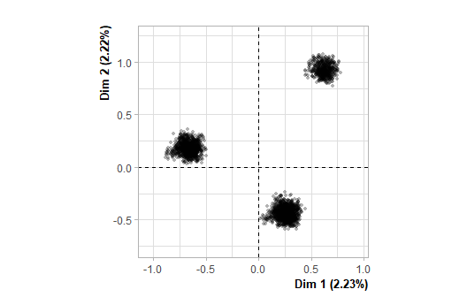
Figure 1.2 - Graphe des individus (ACM) après correction. Mise en évidence de 324 individus singuliers.
## Warning: ggrepel: 1 unlabeled data points (too many overlaps). Consider
## increasing max.overlaps
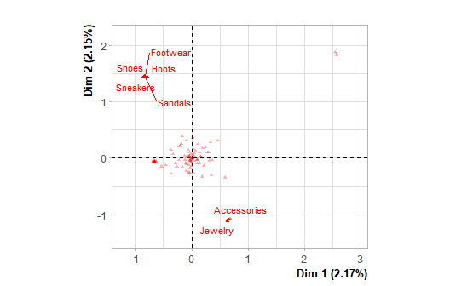
Figure 1.3 - Graphe des variables (ACM) avant correction Les variables libellées sont celles les mieux représentées sur le plan.
## Warning: ggrepel: 1 unlabeled data points (too many overlaps). Consider
## increasing max.overlaps
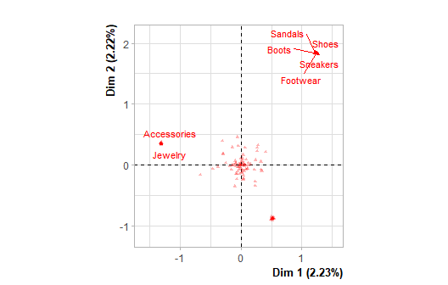
Figure 1.3 - Graphe des variables (ACM) après correction

L’individu 9 :
- est caractérisé par le(s) facteur(s) : West Virginia, Coat, Outerwear, Annually, Venmo (factors are sorted from the strongest).
L’individu 15 :
- est caractérisé par le(s) facteur(s) : New York, Coat, Outerwear, Weekly, Debit Card (factors are sorted from the strongest).
L’individu 25 :
- est caractérisé par le(s) facteur(s) : Florida, Jacket, Outerwear, Weekly, Debit Card (factors are sorted from the strongest).
L’individu 33 :
- est caractérisé par le(s) facteur(s) : Kansas, Jacket, Outerwear, Annually, Venmo (factors are sorted from the strongest).
L’individu 55 :
- est caractérisé par le(s) facteur(s) : New Mexico, Coat, Outerwear, Bi-Weekly, Debit Card (factors are sorted from the strongest).
L’individu 58 :
- est caractérisé par le(s) facteur(s) : West Virginia, Coat, Outerwear, Fortnightly, Debit Card (factors are sorted from the strongest).
L’individu 68 :
- est caractérisé par le(s) facteur(s) : Connecticut, Coat, Outerwear, Monthly, Debit Card (factors are sorted from the strongest).
L’individu 80 :
- est caractérisé par le(s) facteur(s) : Iowa, Jacket, Outerwear, Every 3 Months, Bank Transfer (factors are sorted from the strongest).
L’individu 85 :
- est caractérisé par le(s) facteur(s) : Arizona, Coat, Outerwear, Every 3 Months, Bank Transfer, S (factors are sorted from the strongest).
L’individu 93 :
- est caractérisé par le(s) facteur(s) : Texas, Jacket, Outerwear, Every 3 Months, Venmo (factors are sorted from the strongest).
L’individu 102 :
- est caractérisé par le(s) facteur(s) : North Dakota, Coat, Outerwear, XL, Bi-Weekly, Credit Card (factors are sorted from the strongest).
L’individu 140 :
- est caractérisé par le(s) facteur(s) : Florida, Coat, Outerwear, Annually, Venmo (factors are sorted from the strongest).
L’individu 143 :
- est caractérisé par le(s) facteur(s) : Nebraska, Jacket, Outerwear, Fortnightly, Credit Card (factors are sorted from the strongest).
L’individu 144 :
- est caractérisé par le(s) facteur(s) : Missouri, Coat, Outerwear, Quarterly, PayPal (factors are sorted from the strongest).
L’individu 176 :
- est caractérisé par le(s) facteur(s) : Oklahoma, Coat, Outerwear, Annually, Bank Transfer (factors are sorted from the strongest).
L’individu 191 :
- est caractérisé par le(s) facteur(s) : Indiana, Coat, Outerwear, XL, Quarterly, Venmo (factors are sorted from the strongest).
L’individu 196 :
- est caractérisé par le(s) facteur(s) : New York, Jacket, Outerwear, Monthly, Credit Card (factors are sorted from the strongest).
L’individu 211 :
- est caractérisé par le(s) facteur(s) : Vermont, Jacket, Outerwear, Fortnightly, PayPal (factors are sorted from the strongest).
L’individu 215 :
- est caractérisé par le(s) facteur(s) : Hawaii, Jacket, Outerwear, Every 3 Months, Cash (factors are sorted from the strongest).
L’individu 237 :
- est caractérisé par le(s) facteur(s) : North Dakota, Coat, Outerwear, Fortnightly, PayPal (factors are sorted from the strongest).
L’individu 243 :
- est caractérisé par le(s) facteur(s) : New York, Coat, Outerwear, Every 3 Months, Debit Card (factors are sorted from the strongest).
L’individu 274 :
- est caractérisé par le(s) facteur(s) : North Dakota, Coat, Outerwear, Quarterly, Debit Card, S (factors are sorted from the strongest).
L’individu 290 :
- est caractérisé par le(s) facteur(s) : New York, Coat, Outerwear, Monthly, Credit Card (factors are sorted from the strongest).
L’individu 307 :
- est caractérisé par le(s) facteur(s) : North Dakota, Jacket, Outerwear, Annually, S, Cash (factors are sorted from the strongest).
L’individu 328 :
- est caractérisé par le(s) facteur(s) : Iowa, Coat, Outerwear, Weekly, PayPal (factors are sorted from the strongest).
L’individu 329 :
- est caractérisé par le(s) facteur(s) : Florida, Coat, Outerwear, Weekly, Credit Card (factors are sorted from the strongest).
L’individu 343 :
- est caractérisé par le(s) facteur(s) : Kentucky, Coat, Outerwear, Every 3 Months, Credit Card (factors are sorted from the strongest).
L’individu 374 :
- est caractérisé par le(s) facteur(s) : North Dakota, Coat, Outerwear, Bi-Weekly, Venmo (factors are sorted from the strongest).
L’individu 413 :
- est caractérisé par le(s) facteur(s) : Maine, Jacket, Outerwear, Weekly, Bank Transfer (factors are sorted from the strongest).
L’individu 416 :
- est caractérisé par le(s) facteur(s) : Connecticut, Coat, Outerwear, Monthly, Bank Transfer (factors are sorted from the strongest).
L’individu 440 :
- est caractérisé par le(s) facteur(s) : Idaho, Jacket, Outerwear, Monthly, Cash (factors are sorted from the strongest).
L’individu 455 :
- est caractérisé par le(s) facteur(s) : New Jersey, Jacket, Outerwear, Bi-Weekly, S, Cash (factors are sorted from the strongest).
L’individu 463 :
- est caractérisé par le(s) facteur(s) : Illinois, Jacket, Outerwear, Every 3 Months, Venmo (factors are sorted from the strongest).
L’individu 474 :
- est caractérisé par le(s) facteur(s) : West Virginia, Coat, Outerwear, Every 3 Months, PayPal (factors are sorted from the strongest).
L’individu 488 :
- est caractérisé par le(s) facteur(s) : Iowa, Jacket, Outerwear, Quarterly, Credit Card (factors are sorted from the strongest).
L’individu 526 :
- est caractérisé par le(s) facteur(s) : Iowa, Coat, Outerwear, Monthly, Debit Card (factors are sorted from the strongest).
L’individu 542 :
- est caractérisé par le(s) facteur(s) : Connecticut, Jacket, Outerwear, Bi-Weekly, Cash (factors are sorted from the strongest).
L’individu 557 :
- est caractérisé par le(s) facteur(s) : Montana, Coat, Outerwear, Fortnightly, Cash (factors are sorted from the strongest).
L’individu 562 :
- est caractérisé par le(s) facteur(s) : Alabama, Jacket, Outerwear, Fortnightly, PayPal (factors are sorted from the strongest).
L’individu 572 :
- est caractérisé par le(s) facteur(s) : Kentucky, Jacket, Outerwear, XL, Weekly, Venmo (factors are sorted from the strongest).
L’individu 583 :
- est caractérisé par le(s) facteur(s) : Colorado, Jacket, Outerwear, Quarterly, Bank Transfer (factors are sorted from the strongest).
L’individu 658 :
- est caractérisé par le(s) facteur(s) : Arizona, Jacket, Outerwear, Quarterly, PayPal (factors are sorted from the strongest).
L’individu 661 :
- est caractérisé par le(s) facteur(s) : Montana, Coat, Outerwear, Quarterly, Credit Card (factors are sorted from the strongest).
L’individu 672 :
- est caractérisé par le(s) facteur(s) : Iowa, Jacket, Outerwear, Weekly, Cash (factors are sorted from the strongest).
L’individu 715 :
- est caractérisé par le(s) facteur(s) : South Dakota, Jacket, Outerwear, Fortnightly, Debit Card (factors are sorted from the strongest).
L’individu 732 :
- est caractérisé par le(s) facteur(s) : Arkansas, Coat, Outerwear, Fortnightly, PayPal (factors are sorted from the strongest).
L’individu 756 :
- est caractérisé par le(s) facteur(s) : Florida, Coat, Outerwear, Weekly, PayPal (factors are sorted from the strongest).
L’individu 798 :
- est caractérisé par le(s) facteur(s) : Maryland, Coat, Outerwear, Weekly, Debit Card (factors are sorted from the strongest).
L’individu 839 :
- est caractérisé par le(s) facteur(s) : Kentucky, Coat, Outerwear, Annually, Credit Card (factors are sorted from the strongest).
L’individu 859 :
- est caractérisé par le(s) facteur(s) : Oklahoma, Jacket, Outerwear, Weekly, PayPal (factors are sorted from the strongest).
L’individu 863 :
- est caractérisé par le(s) facteur(s) : Arkansas, Coat, Outerwear, Fortnightly, PayPal (factors are sorted from the strongest).
L’individu 868 :
- est caractérisé par le(s) facteur(s) : Colorado, Jacket, Outerwear, Fortnightly, Bank Transfer (factors are sorted from the strongest).
L’individu 875 :
- est caractérisé par le(s) facteur(s) : Maine, Jacket, Outerwear, Every 3 Months, Venmo (factors are sorted from the strongest).
L’individu 922 :
- est caractérisé par le(s) facteur(s) : South Dakota, Coat, Outerwear, Weekly, PayPal (factors are sorted from the strongest).
L’individu 932 :
- est caractérisé par le(s) facteur(s) : Nebraska, Coat, Outerwear, Fortnightly, Bank Transfer (factors are sorted from the strongest).
L’individu 974 :
- est caractérisé par le(s) facteur(s) : Colorado, Jacket, Outerwear, Quarterly, Bank Transfer (factors are sorted from the strongest).
L’individu 983 :
- est caractérisé par le(s) facteur(s) : Texas, Coat, Outerwear, Monthly, S, PayPal (factors are sorted from the strongest).
L’individu 1018 :
- est caractérisé par le(s) facteur(s) : Oklahoma, Jacket, Outerwear, Annually, Credit Card (factors are sorted from the strongest).
L’individu 1022 :
- est caractérisé par le(s) facteur(s) : Massachusetts, Coat, Outerwear, Weekly, S, PayPal (factors are sorted from the strongest).
L’individu 1031 :
- est caractérisé par le(s) facteur(s) : Kentucky, Coat, Outerwear, Quarterly, Debit Card (factors are sorted from the strongest).
L’individu 1062 :
- est caractérisé par le(s) facteur(s) : Idaho, Coat, Outerwear, Every 3 Months, Venmo (factors are sorted from the strongest).
L’individu 1077 :
- est caractérisé par le(s) facteur(s) : North Dakota, Coat, Outerwear, Bi-Weekly, Venmo (factors are sorted from the strongest).
L’individu 1078 :
- est caractérisé par le(s) facteur(s) : West Virginia, Jacket, Outerwear, Quarterly, PayPal (factors are sorted from the strongest).
L’individu 1080 :
- est caractérisé par le(s) facteur(s) : Oklahoma, Coat, Outerwear, Monthly, Bank Transfer, S (factors are sorted from the strongest).
L’individu 1096 :
- est caractérisé par le(s) facteur(s) : Tennessee, Coat, Outerwear, Quarterly, Bank Transfer, S (factors are sorted from the strongest).
L’individu 1097 :
- est caractérisé par le(s) facteur(s) : New Hampshire, Coat, Outerwear, Annually, S, Credit Card (factors are sorted from the strongest).
L’individu 1193 :
- est caractérisé par le(s) facteur(s) : Florida, Coat, Outerwear, Quarterly, Venmo (factors are sorted from the strongest).
L’individu 1201 :
- est caractérisé par le(s) facteur(s) : Connecticut, Coat, Outerwear, XL, Weekly, PayPal (factors are sorted from the strongest).
L’individu 1257 :
- est caractérisé par le(s) facteur(s) : West Virginia, Coat, Outerwear, Fortnightly, S, Cash (factors are sorted from the strongest).
L’individu 1290 :
- est caractérisé par le(s) facteur(s) : New Hampshire, Jacket, Outerwear, Weekly, PayPal (factors are sorted from the strongest).
L’individu 1328 :
- est caractérisé par le(s) facteur(s) : Florida, Coat, Outerwear, Weekly, Cash (factors are sorted from the strongest).
L’individu 1335 :
- est caractérisé par le(s) facteur(s) : West Virginia, Coat, Outerwear, Monthly, Venmo, S (factors are sorted from the strongest).
L’individu 1352 :
- est caractérisé par le(s) facteur(s) : Vermont, Coat, Outerwear, Quarterly, Bank Transfer (factors are sorted from the strongest).
L’individu 1363 :
- est caractérisé par le(s) facteur(s) : Colorado, Coat, Outerwear, Weekly, Cash (factors are sorted from the strongest).
L’individu 1379 :
- est caractérisé par le(s) facteur(s) : Kentucky, Jacket, Outerwear, XL, Weekly, Venmo (factors are sorted from the strongest).
L’individu 1383 :
- est caractérisé par le(s) facteur(s) : Michigan, Jacket, Outerwear, Quarterly, Bank Transfer (factors are sorted from the strongest).
L’individu 1387 :
- est caractérisé par le(s) facteur(s) : Oregon, Jacket, Outerwear, Quarterly, Debit Card (factors are sorted from the strongest).
L’individu 1395 :
- est caractérisé par le(s) facteur(s) : Iowa, Coat, Outerwear, Weekly, Cash (factors are sorted from the strongest).
L’individu 1425 :
- est caractérisé par le(s) facteur(s) : Connecticut, Jacket, Outerwear, Every 3 Months, Bank Transfer, S (factors are sorted from the strongest).
L’individu 1452 :
- est caractérisé par le(s) facteur(s) : Utah, Jacket, Outerwear, Quarterly, PayPal (factors are sorted from the strongest).
L’individu 1453 :
- est caractérisé par le(s) facteur(s) : Colorado, Jacket, Outerwear, Quarterly, Bank Transfer (factors are sorted from the strongest).
L’individu 1457 :
- est caractérisé par le(s) facteur(s) : Montana, Coat, Outerwear, Every 3 Months, S, PayPal (factors are sorted from the strongest).
L’individu 1493 :
- est caractérisé par le(s) facteur(s) : North Carolina, Jacket, Outerwear, Quarterly, Venmo (factors are sorted from the strongest).
L’individu 1498 :
- est caractérisé par le(s) facteur(s) : Michigan, Jacket, Outerwear, Every 3 Months, Debit Card, S (factors are sorted from the strongest).
L’individu 1504 :
- est caractérisé par le(s) facteur(s) : Michigan, Jacket, Outerwear, Quarterly, Cash (factors are sorted from the strongest).
L’individu 1527 :
- est caractérisé par le(s) facteur(s) : Oklahoma, Jacket, Outerwear, Monthly, PayPal (factors are sorted from the strongest).
L’individu 1531 :
- est caractérisé par le(s) facteur(s) : New Mexico, Coat, Outerwear, Quarterly, Bank Transfer (factors are sorted from the strongest).
L’individu 1580 :
- est caractérisé par le(s) facteur(s) : Oklahoma, Jacket, Outerwear, Monthly, Bank Transfer (factors are sorted from the strongest).
L’individu 1643 :
- est caractérisé par le(s) facteur(s) : Mississippi, Coat, Outerwear, Fortnightly, PayPal (factors are sorted from the strongest).
L’individu 1666 :
- est caractérisé par le(s) facteur(s) : New Mexico, Jacket, Outerwear, Monthly, Venmo (factors are sorted from the strongest).
L’individu 1684 :
- est caractérisé par le(s) facteur(s) : Arkansas, Coat, Outerwear, Quarterly, Venmo, S (factors are sorted from the strongest).
L’individu 1714 :
- est caractérisé par le(s) facteur(s) : Missouri, Jacket, Outerwear, Quarterly, PayPal (factors are sorted from the strongest).
L’individu 1748 :
- est caractérisé par le(s) facteur(s) : New Hampshire, Coat, Outerwear, Quarterly, Venmo (factors are sorted from the strongest).
L’individu 1774 :
- est caractérisé par le(s) facteur(s) : West Virginia, Coat, Outerwear, Annually, PayPal (factors are sorted from the strongest).
L’individu 1776 :
- est caractérisé par le(s) facteur(s) : Iowa, Jacket, Outerwear, Bi-Weekly, Cash (factors are sorted from the strongest).
L’individu 1777 :
- est caractérisé par le(s) facteur(s) : Arizona, Jacket, Outerwear, Every 3 Months, Venmo (factors are sorted from the strongest).
L’individu 1787 :
- est caractérisé par le(s) facteur(s) : Maryland, Jacket, Outerwear, Monthly, Venmo (factors are sorted from the strongest).
L’individu 1829 :
- est caractérisé par le(s) facteur(s) : New Hampshire, Coat, Outerwear, Every 3 Months, Cash (factors are sorted from the strongest).
L’individu 1844 :
- est caractérisé par le(s) facteur(s) : Kentucky, Jacket, Outerwear, Monthly, Credit Card (factors are sorted from the strongest).
L’individu 1925 :
- est caractérisé par le(s) facteur(s) : Michigan, Jacket, Outerwear, Quarterly, PayPal (factors are sorted from the strongest).
L’individu 1935 :
- est caractérisé par le(s) facteur(s) : Michigan, Jacket, Outerwear, Annually, Bank Transfer (factors are sorted from the strongest).
L’individu 1976 :
- est caractérisé par le(s) facteur(s) : Illinois, Jacket, Outerwear, Quarterly, Cash (factors are sorted from the strongest).
L’individu 1987 :
- est caractérisé par le(s) facteur(s) : Arkansas, Coat, Outerwear, Quarterly, Venmo (factors are sorted from the strongest).
L’individu 2042 :
- est caractérisé par le(s) facteur(s) : New York, Jacket, Outerwear, Bi-Weekly, S, PayPal (factors are sorted from the strongest).
L’individu 2063 :
- est caractérisé par le(s) facteur(s) : South Carolina, Coat, Outerwear, Quarterly, Cash (factors are sorted from the strongest).
L’individu 2072 :
- est caractérisé par le(s) facteur(s) : South Carolina, Jacket, Outerwear, Quarterly, S, PayPal (factors are sorted from the strongest).
L’individu 2082 :
- est caractérisé par le(s) facteur(s) : Alabama, Coat, Outerwear, Bi-Weekly, Bank Transfer, S (factors are sorted from the strongest).
L’individu 2090 :
- est caractérisé par le(s) facteur(s) : Maryland, Jacket, Outerwear, Every 3 Months, Credit Card (factors are sorted from the strongest).
L’individu 2117 :
- est caractérisé par le(s) facteur(s) : Kansas, Jacket, Outerwear, Bi-Weekly, Debit Card (factors are sorted from the strongest).
L’individu 2126 :
- est caractérisé par le(s) facteur(s) : New Hampshire, Coat, Outerwear, Quarterly, PayPal (factors are sorted from the strongest).
L’individu 2129 :
- est caractérisé par le(s) facteur(s) : New Mexico, Coat, Outerwear, Weekly, PayPal (factors are sorted from the strongest).
L’individu 2170 :
- est caractérisé par le(s) facteur(s) : Florida, Coat, Outerwear, Bi-Weekly, Bank Transfer (factors are sorted from the strongest).
L’individu 2181 :
- est caractérisé par le(s) facteur(s) : Connecticut, Coat, Outerwear, Quarterly, Cash (factors are sorted from the strongest).
L’individu 2242 :
- est caractérisé par le(s) facteur(s) : Maryland, Jacket, Outerwear, Bi-Weekly, Bank Transfer (factors are sorted from the strongest).
L’individu 2247 :
- est caractérisé par le(s) facteur(s) : Hawaii, Jacket, Outerwear, Every 3 Months, PayPal (factors are sorted from the strongest).
L’individu 2256 :
- est caractérisé par le(s) facteur(s) : Michigan, Coat, Outerwear, Quarterly, Bank Transfer (factors are sorted from the strongest).
L’individu 2266 :
- est caractérisé par le(s) facteur(s) : Montana, Coat, Outerwear, XL, Quarterly, PayPal (factors are sorted from the strongest).
L’individu 2273 :
- est caractérisé par le(s) facteur(s) : Maine, Jacket, Outerwear, Monthly, PayPal (factors are sorted from the strongest).
L’individu 2274 :
- est caractérisé par le(s) facteur(s) : New Mexico, Coat, Outerwear, Bi-Weekly, PayPal (factors are sorted from the strongest).
L’individu 2300 :
- est caractérisé par le(s) facteur(s) : Idaho, Coat, Outerwear, Every 3 Months, Credit Card (factors are sorted from the strongest).
L’individu 2318 :
- est caractérisé par le(s) facteur(s) : New Jersey, Jacket, Outerwear, Monthly, Bank Transfer (factors are sorted from the strongest).
L’individu 2323 :
- est caractérisé par le(s) facteur(s) : Connecticut, Coat, Outerwear, Fortnightly, Venmo, S (factors are sorted from the strongest).
L’individu 2336 :
- est caractérisé par le(s) facteur(s) : Idaho, Coat, Outerwear, Fortnightly, Venmo (factors are sorted from the strongest).
L’individu 2342 :
- est caractérisé par le(s) facteur(s) : Connecticut, Jacket, Outerwear, Every 3 Months, Venmo (factors are sorted from the strongest).
L’individu 2347 :
- est caractérisé par le(s) facteur(s) : New Mexico, Jacket, Outerwear, Fortnightly, Debit Card (factors are sorted from the strongest).
L’individu 2390 :
- est caractérisé par le(s) facteur(s) : Kansas, Coat, Outerwear, Every 3 Months, Bank Transfer (factors are sorted from the strongest).
L’individu 2399 :
- est caractérisé par le(s) facteur(s) : Florida, Jacket, Outerwear, Fortnightly, Bank Transfer (factors are sorted from the strongest).
L’individu 2416 :
- est caractérisé par le(s) facteur(s) : Hawaii, Coat, Outerwear, XL, Weekly, Bank Transfer (factors are sorted from the strongest).
L’individu 2427 :
- est caractérisé par le(s) facteur(s) : Florida, Jacket, Outerwear, Every 3 Months, Debit Card (factors are sorted from the strongest).
L’individu 2431 :
- est caractérisé par le(s) facteur(s) : North Dakota, Jacket, Outerwear, XL, Quarterly, Cash (factors are sorted from the strongest).
L’individu 2433 :
- est caractérisé par le(s) facteur(s) : Hawaii, Jacket, Outerwear, Monthly, Venmo (factors are sorted from the strongest).
L’individu 2450 :
- est caractérisé par le(s) facteur(s) : Alabama, Coat, Outerwear, Fortnightly, Venmo, S (factors are sorted from the strongest).
L’individu 2465 :
- est caractérisé par le(s) facteur(s) : Hawaii, Jacket, Outerwear, Bi-Weekly, Cash (factors are sorted from the strongest).
L’individu 2490 :
- est caractérisé par le(s) facteur(s) : South Dakota, Coat, Outerwear, Quarterly, Venmo (factors are sorted from the strongest).
L’individu 2499 :
- est caractérisé par le(s) facteur(s) : Massachusetts, Coat, Outerwear, Fortnightly, S, Cash (factors are sorted from the strongest).
L’individu 2511 :
- est caractérisé par le(s) facteur(s) : South Dakota, Jacket, Outerwear, Weekly, Credit Card (factors are sorted from the strongest).
L’individu 2520 :
- est caractérisé par le(s) facteur(s) : Michigan, Jacket, Outerwear, Quarterly, Credit Card (factors are sorted from the strongest).
L’individu 2525 :
- est caractérisé par le(s) facteur(s) : Kansas, Coat, Outerwear, Quarterly, Credit Card (factors are sorted from the strongest).
L’individu 2536 :
- est caractérisé par le(s) facteur(s) : Vermont, Coat, Outerwear, Fortnightly, Bank Transfer, S (factors are sorted from the strongest).
L’individu 2538 :
- est caractérisé par le(s) facteur(s) : Maine, Coat, Outerwear, Fortnightly, PayPal (factors are sorted from the strongest).
L’individu 2587 :
- est caractérisé par le(s) facteur(s) : Maine, Coat, Outerwear, Every 3 Months, Credit Card (factors are sorted from the strongest).
L’individu 2592 :
- est caractérisé par le(s) facteur(s) : New Mexico, Jacket, Outerwear, Quarterly, S, Cash (factors are sorted from the strongest).
L’individu 2603 :
- est caractérisé par le(s) facteur(s) : South Carolina, Coat, Outerwear, Quarterly, Venmo (factors are sorted from the strongest).
L’individu 2609 :
- est caractérisé par le(s) facteur(s) : Mississippi, Jacket, Outerwear, Fortnightly, Credit Card (factors are sorted from the strongest).
L’individu 2612 :
- est caractérisé par le(s) facteur(s) : Michigan, Jacket, Outerwear, Fortnightly, Cash (factors are sorted from the strongest).
L’individu 2615 :
- est caractérisé par le(s) facteur(s) : North Dakota, Jacket, Outerwear, Fortnightly, Bank Transfer (factors are sorted from the strongest).
L’individu 2655 :
- est caractérisé par le(s) facteur(s) : Idaho, Coat, Outerwear, Annually, S, PayPal (factors are sorted from the strongest).
L’individu 2669 :
- est caractérisé par le(s) facteur(s) : Texas, Coat, Outerwear, Quarterly, PayPal (factors are sorted from the strongest).
L’individu 2697 :
- est caractérisé par le(s) facteur(s) : South Dakota, Coat, Outerwear, Monthly, Debit Card (factors are sorted from the strongest).
L’individu 2713 :
- est caractérisé par le(s) facteur(s) : North Dakota, Jacket, Outerwear, Quarterly, Debit Card (factors are sorted from the strongest).
L’individu 2772 :
- est caractérisé par le(s) facteur(s) : Maryland, Jacket, Outerwear, Fortnightly, Bank Transfer, S (factors are sorted from the strongest).
L’individu 2795 :
- est caractérisé par le(s) facteur(s) : New York, Jacket, Outerwear, Fortnightly, Cash (factors are sorted from the strongest).
L’individu 2797 :
- est caractérisé par le(s) facteur(s) : Oklahoma, Jacket, Outerwear, Annually, Cash (factors are sorted from the strongest).
L’individu 2803 :
- est caractérisé par le(s) facteur(s) : Hawaii, Coat, Outerwear, Fortnightly, Credit Card (factors are sorted from the strongest).
L’individu 2835 :
- est caractérisé par le(s) facteur(s) : Texas, Jacket, Outerwear, Weekly, Credit Card (factors are sorted from the strongest).
L’individu 2839 :
- est caractérisé par le(s) facteur(s) : Maine, Jacket, Outerwear, Weekly, Bank Transfer (factors are sorted from the strongest).
L’individu 2843 :
- est caractérisé par le(s) facteur(s) : Arizona, Coat, Outerwear, Quarterly, Debit Card (factors are sorted from the strongest).
L’individu 2850 :
- est caractérisé par le(s) facteur(s) : New Hampshire, Coat, Outerwear, Bi-Weekly, PayPal (factors are sorted from the strongest).
L’individu 2857 :
- est caractérisé par le(s) facteur(s) : Iowa, Jacket, Outerwear, Monthly, Credit Card (factors are sorted from the strongest).
L’individu 2862 :
- est caractérisé par le(s) facteur(s) : Maryland, Coat, Outerwear, Monthly, Credit Card (factors are sorted from the strongest).
L’individu 2863 :
- est caractérisé par le(s) facteur(s) : Hawaii, Coat, Outerwear, Every 3 Months, Bank Transfer, S (factors are sorted from the strongest).
L’individu 2898 :
- est caractérisé par le(s) facteur(s) : Montana, Jacket, Outerwear, Fortnightly, Cash (factors are sorted from the strongest).
L’individu 2965 :
- est caractérisé par le(s) facteur(s) : Ohio, Coat, Outerwear, Fortnightly, Venmo, S (factors are sorted from the strongest).
L’individu 2973 :
- est caractérisé par le(s) facteur(s) : New York, Jacket, Outerwear, Every 3 Months, Venmo, S (factors are sorted from the strongest).
L’individu 3002 :
- est caractérisé par le(s) facteur(s) : Montana, Coat, Outerwear, Quarterly, Credit Card (factors are sorted from the strongest).
L’individu 3043 :
- est caractérisé par le(s) facteur(s) : South Dakota, Coat, Outerwear, Every 3 Months, PayPal (factors are sorted from the strongest).
L’individu 3051 :
- est caractérisé par le(s) facteur(s) : Kentucky, Coat, Outerwear, Every 3 Months, Venmo, S (factors are sorted from the strongest).
L’individu 3066 :
- est caractérisé par le(s) facteur(s) : North Dakota, Jacket, Outerwear, Bi-Weekly, Venmo (factors are sorted from the strongest).
L’individu 3103 :
- est caractérisé par le(s) facteur(s) : South Dakota, Jacket, Outerwear, Bi-Weekly, Cash (factors are sorted from the strongest).
L’individu 3110 :
- est caractérisé par le(s) facteur(s) : Illinois, Jacket, Outerwear, Fortnightly, Bank Transfer (factors are sorted from the strongest).
L’individu 3117 :
- est caractérisé par le(s) facteur(s) : Montana, Coat, Outerwear, Weekly, Venmo (factors are sorted from the strongest).
L’individu 3132 :
- est caractérisé par le(s) facteur(s) : North Dakota, Jacket, Outerwear, Every 3 Months, Bank Transfer (factors are sorted from the strongest).
L’individu 3166 :
- est caractérisé par le(s) facteur(s) : Hawaii, Jacket, Outerwear, Every 3 Months, Bank Transfer (factors are sorted from the strongest).
L’individu 3182 :
- est caractérisé par le(s) facteur(s) : Montana, Jacket, Outerwear, Every 3 Months, PayPal (factors are sorted from the strongest).
L’individu 3204 :
- est caractérisé par le(s) facteur(s) : New Jersey, Coat, Outerwear, Annually, Venmo (factors are sorted from the strongest).
L’individu 3205 :
- est caractérisé par le(s) facteur(s) : New Mexico, Jacket, Outerwear, XL, Bi-Weekly, Debit Card (factors are sorted from the strongest).
L’individu 3220 :
- est caractérisé par le(s) facteur(s) : Kansas, Coat, Outerwear, Weekly, Credit Card (factors are sorted from the strongest).
L’individu 3267 :
- est caractérisé par le(s) facteur(s) : Alabama, Coat, Outerwear, Weekly, Bank Transfer, S (factors are sorted from the strongest).
L’individu 3287 :
- est caractérisé par le(s) facteur(s) : Illinois, Jacket, Outerwear, Fortnightly, Venmo (factors are sorted from the strongest).
L’individu 3291 :
- est caractérisé par le(s) facteur(s) : North Dakota, Coat, Outerwear, Monthly, PayPal (factors are sorted from the strongest).
L’individu 3294 :
- est caractérisé par le(s) facteur(s) : West Virginia, Coat, Outerwear, Fortnightly, Credit Card (factors are sorted from the strongest).
L’individu 3299 :
- est caractérisé par le(s) facteur(s) : New Mexico, Jacket, Outerwear, Every 3 Months, Bank Transfer (factors are sorted from the strongest).
L’individu 3307 :
- est caractérisé par le(s) facteur(s) : Colorado, Jacket, Outerwear, Fortnightly, Venmo (factors are sorted from the strongest).
L’individu 3311 :
- est caractérisé par le(s) facteur(s) : Iowa, Jacket, Outerwear, Fortnightly, PayPal (factors are sorted from the strongest).
L’individu 3319 :
- est caractérisé par le(s) facteur(s) : North Dakota, Jacket, Outerwear, Monthly, PayPal (factors are sorted from the strongest).
L’individu 3322 :
- est caractérisé par le(s) facteur(s) : Maine, Coat, Outerwear, Annually, Venmo, S (factors are sorted from the strongest).
L’individu 3338 :
- est caractérisé par le(s) facteur(s) : Arizona, Jacket, Outerwear, Bi-Weekly, Bank Transfer (factors are sorted from the strongest).
L’individu 3342 :
- est caractérisé par le(s) facteur(s) : Connecticut, Jacket, Outerwear, XL, Monthly, Credit Card (factors are sorted from the strongest).
L’individu 3418 :
- est caractérisé par le(s) facteur(s) : Massachusetts, Coat, Outerwear, Fortnightly, Debit Card (factors are sorted from the strongest).
L’individu 3423 :
- est caractérisé par le(s) facteur(s) : New York, Coat, Outerwear, Monthly, Venmo (factors are sorted from the strongest).
L’individu 3438 :
- est caractérisé par le(s) facteur(s) : Oklahoma, Jacket, Outerwear, Annually, S, PayPal (factors are sorted from the strongest).
L’individu 3449 :
- est caractérisé par le(s) facteur(s) : Kentucky, Coat, Outerwear, Fortnightly, Bank Transfer, S (factors are sorted from the strongest).
L’individu 3453 :
- est caractérisé par le(s) facteur(s) : Oklahoma, Jacket, Outerwear, Fortnightly, Venmo (factors are sorted from the strongest).
L’individu 3471 :
- est caractérisé par le(s) facteur(s) : West Virginia, Coat, Outerwear, Bi-Weekly, S, Cash (factors are sorted from the strongest).
L’individu 3543 :
- est caractérisé par le(s) facteur(s) : Idaho, Coat, Outerwear, Weekly, Venmo, S (factors are sorted from the strongest).
L’individu 3576 :
- est caractérisé par le(s) facteur(s) : Kentucky, Coat, Outerwear, Bi-Weekly, Venmo (factors are sorted from the strongest).
L’individu 3592 :
- est caractérisé par le(s) facteur(s) : South Dakota, Jacket, Outerwear, Quarterly, Bank Transfer (factors are sorted from the strongest).
L’individu 3611 :
- est caractérisé par le(s) facteur(s) : Texas, Jacket, Outerwear, XL, Fortnightly, Bank Transfer (factors are sorted from the strongest).
L’individu 3642 :
- est caractérisé par le(s) facteur(s) : New York, Jacket, Outerwear, Every 3 Months, Bank Transfer (factors are sorted from the strongest).
L’individu 3657 :
- est caractérisé par le(s) facteur(s) : North Dakota, Jacket, Outerwear, XL, Monthly, Credit Card (factors are sorted from the strongest).
L’individu 3665 :
- est caractérisé par le(s) facteur(s) : Missouri, Jacket, Outerwear, Fortnightly, Debit Card (factors are sorted from the strongest).
L’individu 3680 :
- est caractérisé par le(s) facteur(s) : Idaho, Coat, Outerwear, Bi-Weekly, Cash (factors are sorted from the strongest).
L’individu 3693 :
- est caractérisé par le(s) facteur(s) : Alabama, Coat, Outerwear, Fortnightly, Cash (factors are sorted from the strongest).
L’individu 3722 :
- est caractérisé par le(s) facteur(s) : Connecticut, Coat, Outerwear, Annually, Cash (factors are sorted from the strongest).
L’individu 3723 :
- est caractérisé par le(s) facteur(s) : Kentucky, Jacket, Outerwear, XL, Fortnightly, Credit Card (factors are sorted from the strongest).
L’individu 3783 :
- est caractérisé par le(s) facteur(s) : Alabama, Jacket, Outerwear, Fortnightly, PayPal (factors are sorted from the strongest).
L’individu 3800 :
- est caractérisé par le(s) facteur(s) : Oklahoma, Jacket, Outerwear, Monthly, Credit Card (factors are sorted from the strongest).
L’individu 3817 :
- est caractérisé par le(s) facteur(s) : Maryland, Coat, Outerwear, Fortnightly, S, Credit Card (factors are sorted from the strongest).
L’individu 3827 :
- est caractérisé par le(s) facteur(s) : Montana, Jacket, Outerwear, Annually, Bank Transfer (factors are sorted from the strongest).
L’individu 3834 :
- est caractérisé par le(s) facteur(s) : Arizona, Jacket, Outerwear, Every 3 Months, PayPal (factors are sorted from the strongest).
L’individu 3868 :
- est caractérisé par le(s) facteur(s) : Maryland, Jacket, Outerwear, Monthly, Credit Card (factors are sorted from the strongest).
L’individu 3870 :
- est caractérisé par le(s) facteur(s) : Arizona, Coat, Outerwear, Annually, Bank Transfer (factors are sorted from the strongest).
L’individu 13 :
- est caractérisé par le(s) facteur(s) : Delaware, Coat, Outerwear, Fortnightly, Venmo (factors are sorted from the strongest).
L’individu 43 :
- est caractérisé par le(s) facteur(s) : Tennessee, Coat, Outerwear, Annually, PayPal (factors are sorted from the strongest).
L’individu 56 :
- est caractérisé par le(s) facteur(s) : South Carolina, Jacket, Outerwear, Annually, Credit Card (factors are sorted from the strongest).
L’individu 90 :
- est caractérisé par le(s) facteur(s) : California, Jacket, Outerwear, XL, Quarterly, Cash (factors are sorted from the strongest).
L’individu 107 :
- est caractérisé par le(s) facteur(s) : Minnesota, Jacket, Outerwear, Monthly, Credit Card (factors are sorted from the strongest).
L’individu 115 :
- est caractérisé par le(s) facteur(s) : Massachusetts, Coat, Outerwear, Weekly, S, Cash (factors are sorted from the strongest).
L’individu 120 :
- est caractérisé par le(s) facteur(s) : Wyoming, Coat, Outerwear, Annually, Cash (factors are sorted from the strongest).
L’individu 170 :
- est caractérisé par le(s) facteur(s) : Nevada, Jacket, Outerwear, Every 3 Months, S, PayPal (factors are sorted from the strongest).
L’individu 226 :
- est caractérisé par le(s) facteur(s) : Arkansas, Jacket, Outerwear, Annually, Bank Transfer (factors are sorted from the strongest).
L’individu 388 :
- est caractérisé par le(s) facteur(s) : Georgia, Coat, Outerwear, Fortnightly, PayPal (factors are sorted from the strongest).
L’individu 429 :
- est caractérisé par le(s) facteur(s) : Wyoming, Coat, Outerwear, XL, Fortnightly, Debit Card (factors are sorted from the strongest).
L’individu 436 :
- est caractérisé par le(s) facteur(s) : Montana, Coat, Outerwear, XL, Monthly, Bank Transfer (factors are sorted from the strongest).
L’individu 492 :
- est caractérisé par le(s) facteur(s) : Vermont, Coat, Outerwear, Bi-Weekly, Credit Card (factors are sorted from the strongest).
L’individu 531 :
- est caractérisé par le(s) facteur(s) : Montana, Coat, Outerwear, XL, Bi-Weekly, Credit Card (factors are sorted from the strongest).
L’individu 537 :
- est caractérisé par le(s) facteur(s) : Illinois, Jacket, Outerwear, Every 3 Months, Debit Card, S (factors are sorted from the strongest).
L’individu 540 :
- est caractérisé par le(s) facteur(s) : Wyoming, Coat, Outerwear, Weekly, Debit Card (factors are sorted from the strongest).
L’individu 546 :
- est caractérisé par le(s) facteur(s) : Alabama, Coat, Outerwear, Annually, Debit Card (factors are sorted from the strongest).
L’individu 548 :
- est caractérisé par le(s) facteur(s) : Nevada, Jacket, Outerwear, Weekly, Venmo (factors are sorted from the strongest).
L’individu 552 :
- est caractérisé par le(s) facteur(s) : Idaho, Coat, Outerwear, XL, Bi-Weekly, Cash (factors are sorted from the strongest).
L’individu 594 :
- est caractérisé par le(s) facteur(s) : Alaska, Coat, Outerwear, Every 3 Months, S, PayPal (factors are sorted from the strongest).
L’individu 614 :
- est caractérisé par le(s) facteur(s) : Pennsylvania, Coat, Outerwear, Bi-Weekly, Cash (factors are sorted from the strongest).
L’individu 619 :
- est caractérisé par le(s) facteur(s) : Indiana, Jacket, Outerwear, Bi-Weekly, Debit Card (factors are sorted from the strongest).
L’individu 670 :
- est caractérisé par le(s) facteur(s) : Illinois, Jacket, Outerwear, Bi-Weekly, Venmo (factors are sorted from the strongest).
L’individu 683 :
- est caractérisé par le(s) facteur(s) : Missouri, Jacket, Outerwear, Bi-Weekly, Credit Card (factors are sorted from the strongest).
L’individu 710 :
- est caractérisé par le(s) facteur(s) : Massachusetts, Jacket, Outerwear, Monthly, Debit Card (factors are sorted from the strongest).
L’individu 768 :
- est caractérisé par le(s) facteur(s) : Pennsylvania, Coat, Outerwear, Annually, Cash (factors are sorted from the strongest).
L’individu 833 :
- est caractérisé par le(s) facteur(s) : California, Jacket, Outerwear, Bi-Weekly, Cash (factors are sorted from the strongest).
L’individu 904 :
- est caractérisé par le(s) facteur(s) : Washington, Jacket, Outerwear, Quarterly, PayPal (factors are sorted from the strongest).
L’individu 947 :
- est caractérisé par le(s) facteur(s) : Pennsylvania, Coat, Outerwear, XL, Quarterly, PayPal (factors are sorted from the strongest).
L’individu 970 :
- est caractérisé par le(s) facteur(s) : California, Coat, Outerwear, Monthly, S, PayPal (factors are sorted from the strongest).
L’individu 993 :
- est caractérisé par le(s) facteur(s) : Louisiana, Jacket, Outerwear, Weekly, Debit Card (factors are sorted from the strongest).
L’individu 1056 :
- est caractérisé par le(s) facteur(s) : Massachusetts, Jacket, Outerwear, Annually, Debit Card (factors are sorted from the strongest).
L’individu 1058 :
- est caractérisé par le(s) facteur(s) : Wisconsin, Jacket, Outerwear, Weekly, S, Credit Card (factors are sorted from the strongest).
L’individu 1060 :
- est caractérisé par le(s) facteur(s) : North Carolina, Jacket, Outerwear, Monthly, Debit Card (factors are sorted from the strongest).
L’individu 1067 :
- est caractérisé par le(s) facteur(s) : Mississippi, Coat, Outerwear, Bi-Weekly, PayPal (factors are sorted from the strongest).
L’individu 1140 :
- est caractérisé par le(s) facteur(s) : Alabama, Coat, Outerwear, Bi-Weekly, Debit Card (factors are sorted from the strongest).
L’individu 1173 :
- est caractérisé par le(s) facteur(s) : Oregon, Coat, Outerwear, Bi-Weekly, Bank Transfer (factors are sorted from the strongest).
L’individu 1194 :
- est caractérisé par le(s) facteur(s) : Alaska, Jacket, Outerwear, Fortnightly, Credit Card (factors are sorted from the strongest).
L’individu 1215 :
- est caractérisé par le(s) facteur(s) : Vermont, Jacket, Outerwear, Every 3 Months, Cash (factors are sorted from the strongest).
L’individu 1229 :
- est caractérisé par le(s) facteur(s) : Indiana, Jacket, Outerwear, Annually, S, Cash (factors are sorted from the strongest).
L’individu 1240 :
- est caractérisé par le(s) facteur(s) : New Jersey, Coat, Outerwear, XL, Every 3 Months, Debit Card (factors are sorted from the strongest).
L’individu 1269 :
- est caractérisé par le(s) facteur(s) : Idaho, Jacket, Outerwear, XL, Bi-Weekly, Debit Card (factors are sorted from the strongest).
L’individu 1308 :
- est caractérisé par le(s) facteur(s) : Missouri, Coat, Outerwear, Annually, PayPal (factors are sorted from the strongest).
L’individu 1357 :
- est caractérisé par le(s) facteur(s) : Indiana, Jacket, Outerwear, Annually, Bank Transfer (factors are sorted from the strongest).
L’individu 1426 :
- est caractérisé par le(s) facteur(s) : Wyoming, Coat, Outerwear, Annually, S, Credit Card (factors are sorted from the strongest).
L’individu 1439 :
- est caractérisé par le(s) facteur(s) : Washington, Coat, Outerwear, Monthly, Debit Card (factors are sorted from the strongest).
L’individu 1480 :
- est caractérisé par le(s) facteur(s) : Washington, Coat, Outerwear, Weekly, Bank Transfer (factors are sorted from the strongest).
L’individu 1505 :
- est caractérisé par le(s) facteur(s) : Alaska, Jacket, Outerwear, Monthly, Bank Transfer (factors are sorted from the strongest).
L’individu 1533 :
- est caractérisé par le(s) facteur(s) : Wisconsin, Jacket, Outerwear, Every 3 Months, S, PayPal (factors are sorted from the strongest).
L’individu 1635 :
- est caractérisé par le(s) facteur(s) : South Carolina, Coat, Outerwear, Every 3 Months, S, Cash (factors are sorted from the strongest).
L’individu 1639 :
- est caractérisé par le(s) facteur(s) : Tennessee, Jacket, Outerwear, Weekly, Venmo (factors are sorted from the strongest).
L’individu 1645 :
- est caractérisé par le(s) facteur(s) : North Carolina, Coat, Outerwear, Monthly, Debit Card, S (factors are sorted from the strongest).
L’individu 1652 :
- est caractérisé par le(s) facteur(s) : Texas, Coat, Outerwear, Monthly, Debit Card (factors are sorted from the strongest).
L’individu 1675 :
- est caractérisé par le(s) facteur(s) : Alaska, Coat, Outerwear, Fortnightly, Debit Card (factors are sorted from the strongest).
L’individu 1691 :
- est caractérisé par le(s) facteur(s) : Nevada, Coat, Outerwear, Annually, Cash (factors are sorted from the strongest).
L’individu 1694 :
- est caractérisé par le(s) facteur(s) : Tennessee, Jacket, Outerwear, XL, Fortnightly, Bank Transfer (factors are sorted from the strongest).
L’individu 1727 :
- est caractérisé par le(s) facteur(s) : Indiana, Coat, Outerwear, Weekly, Debit Card, S (factors are sorted from the strongest).
L’individu 1801 :
- est caractérisé par le(s) facteur(s) : Mississippi, Coat, Outerwear, XL, Weekly, Credit Card (factors are sorted from the strongest).
L’individu 1809 :
- est caractérisé par le(s) facteur(s) : Tennessee, Jacket, Outerwear, Monthly, Debit Card (factors are sorted from the strongest).
L’individu 1893 :
- est caractérisé par le(s) facteur(s) : California, Jacket, Outerwear, Weekly, Venmo (factors are sorted from the strongest).
L’individu 1967 :
- est caractérisé par le(s) facteur(s) : Indiana, Jacket, Outerwear, XL, Fortnightly, Credit Card (factors are sorted from the strongest).
L’individu 2123 :
- est caractérisé par le(s) facteur(s) : Virginia, Jacket, Outerwear, Weekly, Debit Card (factors are sorted from the strongest).
L’individu 2124 :
- est caractérisé par le(s) facteur(s) : Nebraska, Coat, Outerwear, Bi-Weekly, Debit Card (factors are sorted from the strongest).
L’individu 2167 :
- est caractérisé par le(s) facteur(s) : New Jersey, Jacket, Outerwear, Bi-Weekly, S, Credit Card (factors are sorted from the strongest).
L’individu 2189 :
- est caractérisé par le(s) facteur(s) : California, Coat, Outerwear, Weekly, Credit Card (factors are sorted from the strongest).
L’individu 2232 :
- est caractérisé par le(s) facteur(s) : Utah, Jacket, Outerwear, Weekly, Credit Card (factors are sorted from the strongest).
L’individu 2292 :
- est caractérisé par le(s) facteur(s) : Ohio, Coat, Outerwear, Quarterly, Credit Card (factors are sorted from the strongest).
L’individu 2301 :
- est caractérisé par le(s) facteur(s) : Pennsylvania, Coat, Outerwear, XL, Monthly, Credit Card (factors are sorted from the strongest).
L’individu 2325 :
- est caractérisé par le(s) facteur(s) : Oregon, Coat, Outerwear, Annually, Debit Card (factors are sorted from the strongest).
L’individu 2413 :
- est caractérisé par le(s) facteur(s) : Oregon, Jacket, Outerwear, Bi-Weekly, Bank Transfer (factors are sorted from the strongest).
L’individu 2421 :
- est caractérisé par le(s) facteur(s) : North Carolina, Jacket, Outerwear, Annually, S, PayPal (factors are sorted from the strongest).
L’individu 2428 :
- est caractérisé par le(s) facteur(s) : Oregon, Jacket, Outerwear, Quarterly, Cash (factors are sorted from the strongest).
L’individu 2521 :
- est caractérisé par le(s) facteur(s) : Illinois, Jacket, Outerwear, Every 3 Months, Cash (factors are sorted from the strongest).
L’individu 2548 :
- est caractérisé par le(s) facteur(s) : Mississippi, Jacket, Outerwear, Weekly, Cash (factors are sorted from the strongest).
L’individu 2550 :
- est caractérisé par le(s) facteur(s) : Virginia, Jacket, Outerwear, Every 3 Months, Debit Card (factors are sorted from the strongest).
L’individu 2627 :
- est caractérisé par le(s) facteur(s) : Rhode Island, Jacket, Outerwear, XL, Every 3 Months, Credit Card (factors are sorted from the strongest).
L’individu 2637 :
- est caractérisé par le(s) facteur(s) : Utah, Jacket, Outerwear, Annually, Venmo, S (factors are sorted from the strongest).
L’individu 2698 :
- est caractérisé par le(s) facteur(s) : Delaware, Jacket, Outerwear, Quarterly, Bank Transfer (factors are sorted from the strongest).
L’individu 2706 :
- est caractérisé par le(s) facteur(s) : Washington, Jacket, Outerwear, Bi-Weekly, S, Credit Card (factors are sorted from the strongest).
L’individu 2711 :
- est caractérisé par le(s) facteur(s) : Wisconsin, Jacket, Outerwear, Fortnightly, Bank Transfer (factors are sorted from the strongest).
L’individu 2714 :
- est caractérisé par le(s) facteur(s) : Mississippi, Coat, Outerwear, Annually, Debit Card (factors are sorted from the strongest).
L’individu 2749 :
- est caractérisé par le(s) facteur(s) : Virginia, Jacket, Outerwear, Annually, Venmo (factors are sorted from the strongest).
L’individu 2750 :
- est caractérisé par le(s) facteur(s) : Vermont, Jacket, Outerwear, Annually, Bank Transfer (factors are sorted from the strongest).
L’individu 2812 :
- est caractérisé par le(s) facteur(s) : Ohio, Jacket, Outerwear, Quarterly, Credit Card (factors are sorted from the strongest).
L’individu 2907 :
- est caractérisé par le(s) facteur(s) : Virginia, Coat, Outerwear, Annually, Venmo (factors are sorted from the strongest).
L’individu 2914 :
- est caractérisé par le(s) facteur(s) : Wyoming, Coat, Outerwear, Every 3 Months, Cash (factors are sorted from the strongest).
L’individu 2961 :
- est caractérisé par le(s) facteur(s) : Indiana, Coat, Outerwear, Weekly, S, Credit Card (factors are sorted from the strongest).
L’individu 2977 :
- est caractérisé par le(s) facteur(s) : Nebraska, Coat, Outerwear, Fortnightly, Cash (factors are sorted from the strongest).
L’individu 2994 :
- est caractérisé par le(s) facteur(s) : Kansas, Jacket, Outerwear, Bi-Weekly, Cash (factors are sorted from the strongest).
L’individu 3020 :
- est caractérisé par le(s) facteur(s) : Utah, Jacket, Outerwear, Annually, PayPal (factors are sorted from the strongest).
L’individu 3061 :
- est caractérisé par le(s) facteur(s) : California, Coat, Outerwear, Monthly, Venmo, S (factors are sorted from the strongest).
L’individu 3126 :
- est caractérisé par le(s) facteur(s) : Oregon, Coat, Outerwear, Quarterly, Cash (factors are sorted from the strongest).
L’individu 3129 :
- est caractérisé par le(s) facteur(s) : Arkansas, Jacket, Outerwear, Annually, S, Cash (factors are sorted from the strongest).
L’individu 3138 :
- est caractérisé par le(s) facteur(s) : Louisiana, Coat, Outerwear, Monthly, Bank Transfer (factors are sorted from the strongest).
L’individu 3216 :
- est caractérisé par le(s) facteur(s) : Rhode Island, Coat, Outerwear, Every 3 Months, PayPal (factors are sorted from the strongest).
L’individu 3251 :
- est caractérisé par le(s) facteur(s) : Minnesota, Coat, Outerwear, Weekly, Venmo (factors are sorted from the strongest).
L’individu 3252 :
- est caractérisé par le(s) facteur(s) : Nevada, Coat, Outerwear, Quarterly, Venmo (factors are sorted from the strongest).
L’individu 3284 :
- est caractérisé par le(s) facteur(s) : North Carolina, Jacket, Outerwear, Every 3 Months, Debit Card (factors are sorted from the strongest).
L’individu 3343 :
- est caractérisé par le(s) facteur(s) : New Jersey, Jacket, Outerwear, Weekly, Credit Card (factors are sorted from the strongest).
L’individu 3361 :
- est caractérisé par le(s) facteur(s) : Minnesota, Jacket, Outerwear, Every 3 Months, Cash (factors are sorted from the strongest).
L’individu 3384 :
- est caractérisé par le(s) facteur(s) : Delaware, Coat, Outerwear, Bi-Weekly, Venmo (factors are sorted from the strongest).
L’individu 3419 :
- est caractérisé par le(s) facteur(s) : South Carolina, Jacket, Outerwear, Annually, Debit Card (factors are sorted from the strongest).
L’individu 3465 :
- est caractérisé par le(s) facteur(s) : Utah, Coat, Outerwear, Annually, S, PayPal (factors are sorted from the strongest).
L’individu 3558 :
- est caractérisé par le(s) facteur(s) : Nevada, Jacket, Outerwear, Every 3 Months, PayPal (factors are sorted from the strongest).
L’individu 3640 :
- est caractérisé par le(s) facteur(s) : Illinois, Coat, Outerwear, Annually, Venmo (factors are sorted from the strongest).
L’individu 3654 :
- est caractérisé par le(s) facteur(s) : Minnesota, Coat, Outerwear, Fortnightly, Credit Card (factors are sorted from the strongest).
L’individu 3729 :
- est caractérisé par le(s) facteur(s) : Vermont, Jacket, Outerwear, Annually, Debit Card (factors are sorted from the strongest).
L’individu 3747 :
- est caractérisé par le(s) facteur(s) : Idaho, Coat, Outerwear, XL, Monthly, PayPal (factors are sorted from the strongest).
L’individu 3753 :
- est caractérisé par le(s) facteur(s) : Washington, Coat, Outerwear, Weekly, Venmo (factors are sorted from the strongest).
L’individu 3843 :
- est caractérisé par le(s) facteur(s) : Colorado, Jacket, Outerwear, Monthly, Debit Card (factors are sorted from the strongest).
L’individu 3862 :
- est caractérisé par le(s) facteur(s) : Wyoming, Jacket, Outerwear, Monthly, Credit Card (factors are sorted from the strongest).
L’individu 3873 :
- est caractérisé par le(s) facteur(s) : New Hampshire, Jacket, Outerwear, Monthly, Cash (factors are sorted from the strongest).
Après avoir éliminé ces individus singuliers, on peut explorer le reste des individus par une seconde analyse.

2. Distribution de l’inertie
L’inertie des axes factoriels indique d’une part si les variables sont structurées et suggère d’autre part le nombre judicieux de composantes principales à étudier.
Les 2 premiers axes de l’ analyse expriment 4.46% de l’inertie totale du jeu de données ; cela signifie que 4.46% de la variabilité totale du nuage des individus (ou des variables) est représentée dans ce plan. C’est un pourcentage très faible, et le premier plan ne représente donc seulement qu’une part de la variabilité contenue dans l’ensemble du jeu de données actif. Cette valeur est supérieure à la valeur référence de 2.8%, la variabilité expliquée par ce plan est donc significative (cette intertie de référence est le quantile 0.95-quantile de la distribution des pourcentages d’inertie obtenue en simulant 161 jeux de données aléatoires de dimensions comparables sur la base d’une distribution uniforme).
Du fait de ces observations, il serait alors certainement nécessaire de considérer également les dimensions supérieures ou égales à la troisième dans l’analyse.
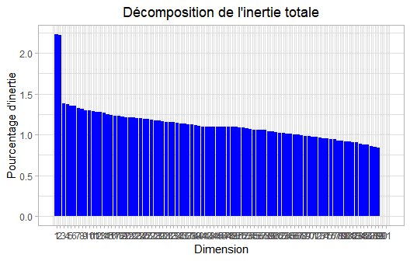
Figure 2 - Décomposition de l’inertie totale
Une estimation du nombre pertinent d’axes à interpréter suggère de restreindre l’analyse à la description des 7 premiers axes. Ces composantes révèlent un taux d’inertie supérieur à celle du quantile 0.95-quantile de distributions aléatoires (11.24% contre 9.52%). Cette observation suggère que seuls ces axes sont porteurs d’une véritable information. En conséquence, la description de l’analyse sera restreinte à ces seuls axes.

3. Description du plan 1:2
Figure 3.1 - Graphe des individus (ACM) Les individus libellés sont ceux ayant la plus grande contribution à la construction du plan.
## Warning: ggrepel: 1 unlabeled data points (too many overlaps). Consider
## increasing max.overlaps
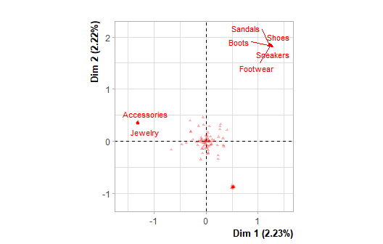
Figure 3.2 - Graphe des variables (ACM) Les variables libellées sont celles les mieux représentées sur le plan.
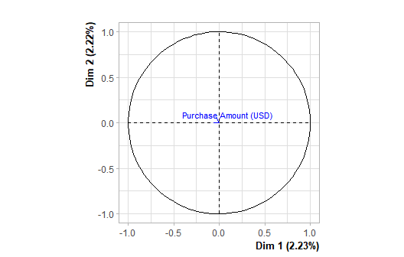
Figure 3.3 - Graphe des variables quantitatives (ACM) Les variables libellées sont celles les mieux représentées sur le plan.

La dimension 1 oppose des individus caractérisés par une coordonnée fortement positive sur l’axe (à droite du graphe) à des individus caractérisés par une coordonnée fortement négative sur l’axe (à gauche du graphe).
Le groupe 1 (caractérisés par une coordonnée positive sur l’axe) partage :
- une forte fréquence des modalités telles que Category=Footwear, Item.Purchased=Sandals, Item.Purchased=Boots, Item.Purchased=Shoes, Location=Iowa, Payment.Method=PayPal, Season=Summer, Location=Nebraska, Location=Maryland et Location=New Jersey (du plus commun au plus rare).
- une faible fréquence des modalités telles que Category=Accessories, Item.Purchased=Jewelry, Item.Purchased=Sunglasses, Item.Purchased=Handbag, Item.Purchased=Backpack, Item.Purchased=Belt, Item.Purchased=Scarf, Item.Purchased=Hat, Item.Purchased=Gloves et Location=California (du plus rare au plus commun).
Le groupe 2 (caractérisés par une coordonnée positive sur l’axe) partage :
- une forte fréquence des modalités telles que Category=Footwear, Item.Purchased=Sneakers, Item.Purchased=Shoes, Size=L, Item.Purchased=Boots, Item.Purchased=Sandals, Location=Maine, Location=Vermont, Location=Massachusetts et Location=Oregon (du plus commun au plus rare).
- une faible fréquence des modalités telles que Category=Accessories, Item.Purchased=Jewelry, Item.Purchased=Sunglasses, Item.Purchased=Handbag, Size=S, Item.Purchased=Backpack, Item.Purchased=Belt, Location=Nebraska, Item.Purchased=Scarf et Item.Purchased=Hat (du plus rare au plus commun).
Le groupe 3 (caractérisés par une coordonnées négative sur l’axe) partage :
- une forte fréquence des modalités telles que Category=Accessories, Item.Purchased=Jewelry, Item.Purchased=Sunglasses, Item.Purchased=Handbag, Item.Purchased=Backpack, Item.Purchased=Belt, Item.Purchased=Scarf, Item.Purchased=Hat, Item.Purchased=Gloves et Size=S (du plus commun au plus rare).
- une faible fréquence des modalités telles que Category=Footwear, Item.Purchased=Sandals, Item.Purchased=Shoes, Item.Purchased=Sneakers, Item.Purchased=Boots, Size=L, Location=Ohio, Location=Maine, Location=Michigan et Location=Vermont (du plus rare au plus commun).
Notons que le facteur Accessories est extrêmement corrélé à cette dimension (corrélation de 0.92). Ce facteur pourrait donc résumer à lui seul la dimension 1.

La dimension 2 oppose des individus caractérisés par une coordonnée fortement positive sur l’axe (en haut du graphe) à des individus caractérisés par une coordonnée fortement négative sur l’axe (en bas du graphe).
Le groupe 1 (caractérisés par une coordonnée positive sur l’axe) partage :
- une forte fréquence des modalités telles que Category=Footwear, Item.Purchased=Sandals, Item.Purchased=Boots, Item.Purchased=Shoes, Location=Iowa, Payment.Method=PayPal, Season=Summer, Location=Nebraska, Location=Maryland et Location=New Jersey (du plus commun au plus rare).
- une faible fréquence des modalités telles que Category=Accessories, Item.Purchased=Jewelry, Item.Purchased=Sunglasses, Item.Purchased=Handbag, Item.Purchased=Backpack, Item.Purchased=Belt, Item.Purchased=Scarf, Item.Purchased=Hat, Item.Purchased=Gloves et Location=California (du plus rare au plus commun).
Le groupe 2 (caractérisés par une coordonnée positive sur l’axe) partage :
- une forte fréquence des modalités telles que Category=Footwear, Item.Purchased=Sneakers, Item.Purchased=Shoes, Size=L, Item.Purchased=Boots, Item.Purchased=Sandals, Location=Maine, Location=Vermont, Location=Massachusetts et Location=Oregon (du plus commun au plus rare).
- une faible fréquence des modalités telles que Category=Accessories, Item.Purchased=Jewelry, Item.Purchased=Sunglasses, Item.Purchased=Handbag, Size=S, Item.Purchased=Backpack, Item.Purchased=Belt, Location=Nebraska, Item.Purchased=Scarf et Item.Purchased=Hat (du plus rare au plus commun).
Le groupe 3 (caractérisés par une coordonnées négative sur l’axe) partage :
- une forte fréquence des modalités telles que Category=Accessories, Item.Purchased=Jewelry, Item.Purchased=Sunglasses, Item.Purchased=Handbag, Item.Purchased=Backpack, Item.Purchased=Belt, Item.Purchased=Scarf, Item.Purchased=Hat, Item.Purchased=Gloves et Size=S (du plus commun au plus rare).
- une faible fréquence des modalités telles que Category=Footwear, Item.Purchased=Sandals, Item.Purchased=Shoes, Item.Purchased=Sneakers, Item.Purchased=Boots, Size=L, Location=Ohio, Location=Maine, Location=Michigan et Location=Vermont (du plus rare au plus commun).

4. Description du plan 3:4
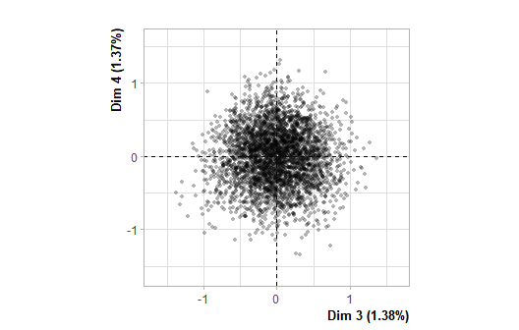
Figure 4.1 - Graphe des individus (ACM) Les individus libellés sont ceux ayant la plus grande contribution à la construction du plan.
## Warning: ggrepel: 1 unlabeled data points (too many overlaps). Consider
## increasing max.overlaps
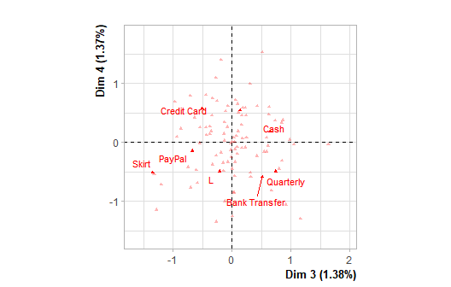
Figure 4.2 - Graphe des variables (ACM) Les variables libellées sont celles les mieux représentées sur le plan.
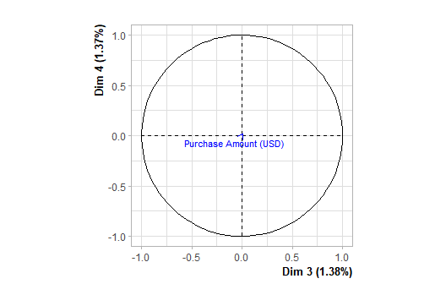
Figure 4.3 - Graphe des variables quantitatives (ACM) Les variables libellées sont celles les mieux représentées sur le plan.

La dimension 3 oppose des individus caractérisés par une coordonnée fortement positive sur l’axe (à droite du graphe) à des individus caractérisés par une coordonnée fortement négative sur l’axe (à gauche du graphe).
Le groupe 1 (caractérisés par une coordonnée positive sur l’axe) partage :
- une forte fréquence des modalités telles que Season=Spring, Frequency.of.Purchases=Bi-Weekly, Location=Nevada, Item.Purchased=Backpack, Location=Kansas, Size=XL, Payment.Method=Cash, Payment.Method=Credit Card, Item.Purchased=Socks et Item.Purchased=Jewelry (du plus commun au plus rare).
- une faible fréquence des modalités telles que Size=L, Season=Fall, Item.Purchased=Skirt, Season=Winter, Item.Purchased=Hat, Payment.Method=PayPal, Payment.Method=Bank Transfer, Location=Minnesota, Location=Missouri et Frequency.of.Purchases=Quarterly (du plus rare au plus commun).
Le groupe 2 (caractérisés par une coordonnée positive sur l’axe) partage :
- une forte fréquence des modalités telles que Payment.Method=Bank Transfer, Frequency.of.Purchases=Quarterly, Location=Missouri, Gender=Male, Location=Vermont, Location=Hawaii, Item.Purchased=Pants, Size=L, Item.Purchased=Hat et Location=West Virginia (du plus commun au plus rare).
- une faible fréquence des modalités telles que Payment.Method=Credit Card, Season=Spring, Gender=Female, Item.Purchased=Dress, Frequency.of.Purchases=Bi-Weekly, Location=Nevada, Item.Purchased=Backpack, Size=M, Frequency.of.Purchases=Every 3 Months et Item.Purchased=Blouse (du plus rare au plus commun).
Le groupe 3 (caractérisés par une coordonnées négative sur l’axe) partage :
- une forte fréquence des modalités telles que Item.Purchased=Skirt, Payment.Method=PayPal, Location=Ohio, Gender=Female, Frequency.of.Purchases=Every 3 Months, Location=Minnesota, Location=Florida, Location=Connecticut, Location=Alabama et Frequency.of.Purchases=Monthly (du plus commun au plus rare).
- une faible fréquence des modalités telles que Frequency.of.Purchases=Quarterly, Payment.Method=Bank Transfer, Payment.Method=Cash, Gender=Male, Size=S, Item.Purchased=Sweater, Location=Nevada, Location=Missouri, Item.Purchased=Belt et Frequency.of.Purchases=Bi-Weekly (du plus rare au plus commun).

La dimension 4 oppose des individus caractérisés par une coordonnée fortement positive sur l’axe (en haut du graphe) à des individus caractérisés par une coordonnée fortement négative sur l’axe (en bas du graphe).
Le groupe 1 (caractérisés par une coordonnée positive sur l’axe) partage :
- une forte fréquence des modalités telles que Season=Spring, Frequency.of.Purchases=Bi-Weekly, Location=Nevada, Item.Purchased=Backpack, Location=Kansas, Size=XL, Payment.Method=Cash, Payment.Method=Credit Card, Item.Purchased=Socks et Item.Purchased=Jewelry (du plus commun au plus rare).
- une faible fréquence des modalités telles que Size=L, Season=Fall, Item.Purchased=Skirt, Season=Winter, Item.Purchased=Hat, Payment.Method=PayPal, Payment.Method=Bank Transfer, Location=Minnesota, Location=Missouri et Frequency.of.Purchases=Quarterly (du plus rare au plus commun).
Le groupe 2 (caractérisés par une coordonnées négative sur l’axe) partage :
- une forte fréquence des modalités telles que Item.Purchased=Skirt, Payment.Method=PayPal, Location=Ohio, Gender=Female, Frequency.of.Purchases=Every 3 Months, Location=Minnesota, Location=Florida, Location=Connecticut, Location=Alabama et Frequency.of.Purchases=Monthly (du plus commun au plus rare).
- une faible fréquence des modalités telles que Frequency.of.Purchases=Quarterly, Payment.Method=Bank Transfer, Payment.Method=Cash, Gender=Male, Size=S, Item.Purchased=Sweater, Location=Nevada, Location=Missouri, Item.Purchased=Belt et Frequency.of.Purchases=Bi-Weekly (du plus rare au plus commun).
Le groupe 3 (caractérisés par une coordonnées négative sur l’axe) partage :
- une forte fréquence des modalités telles que Payment.Method=Bank Transfer, Frequency.of.Purchases=Quarterly, Location=Missouri, Gender=Male, Location=Vermont, Location=Hawaii, Item.Purchased=Pants, Size=L, Item.Purchased=Hat et Location=West Virginia (du plus commun au plus rare).
- une faible fréquence des modalités telles que Payment.Method=Credit Card, Season=Spring, Gender=Female, Item.Purchased=Dress, Frequency.of.Purchases=Bi-Weekly, Location=Nevada, Item.Purchased=Backpack, Size=M, Frequency.of.Purchases=Every 3 Months et Item.Purchased=Blouse (du plus rare au plus commun).

5. Description du plan 5:6
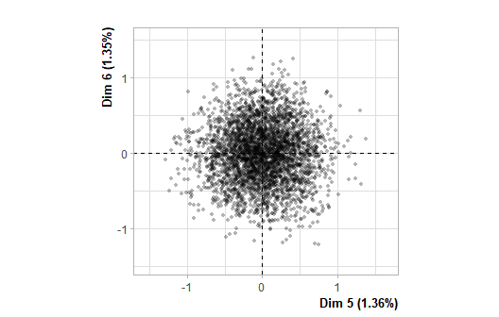
Figure 5.1 - Graphe des individus (ACM) Les individus libellés sont ceux ayant la plus grande contribution à la construction du plan.
## Warning: ggrepel: 1 unlabeled data points (too many overlaps). Consider
## increasing max.overlaps
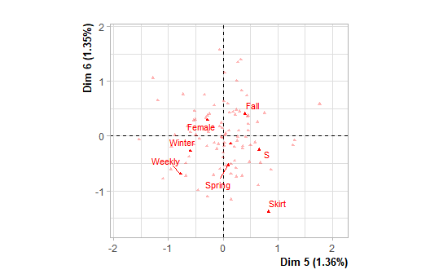
Figure 5.2 - Graphe des variables (ACM) Les variables libellées sont celles les mieux représentées sur le plan.
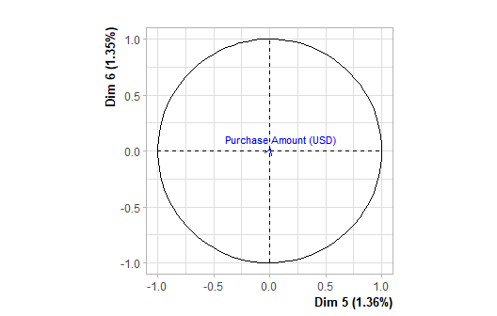
Figure 5.3 - Graphe des variables quantitatives (ACM) Les variables libellées sont celles les mieux représentées sur le plan.

La dimension 5 oppose des individus caractérisés par une coordonnée fortement positive sur l’axe (à droite du graphe) à des individus caractérisés par une coordonnée fortement négative sur l’axe (à gauche du graphe).
Le groupe 1 (caractérisés par une coordonnée positive sur l’axe) partage :
- une forte fréquence des modalités telles que Size=S, Item.Purchased=Skirt, Gender=Male, Frequency.of.Purchases=Fortnightly, Season=Spring, Item.Purchased=Jeans, Payment.Method=Debit Card, Location=Minnesota, Location=Ohio et Payment.Method=PayPal (du plus commun au plus rare).
- une faible fréquence des modalités telles que Gender=Female, Payment.Method=Bank Transfer, Size=M, Season=Winter, Item.Purchased=Blouse, Payment.Method=Credit Card, Frequency.of.Purchases=Weekly, Item.Purchased=Hoodie, Size=XL et Location=Georgia (du plus rare au plus commun).
Le groupe 2 (caractérisés par une coordonnées négative sur l’axe) partage :
- une forte fréquence des modalités telles que Frequency.of.Purchases=Weekly, Season=Winter, Item.Purchased=Hoodie, Location=Louisiana, Location=Oklahoma, Payment.Method=Credit Card, Size=M, Item.Purchased=Shirt, Location=Virginia et Item.Purchased=Sunglasses (du plus commun au plus rare).
- une faible fréquence des modalités telles que Season=Fall, Size=S, Payment.Method=Venmo, Frequency.of.Purchases=Annually, Season=Summer, Frequency.of.Purchases=Fortnightly, Item.Purchased=Blouse, Item.Purchased=Jeans, Item.Purchased=Skirt et Frequency.of.Purchases=Every 3 Months (du plus rare au plus commun).
Le groupe 3 (caractérisés par une coordonnées négative sur l’axe) partage :
- une forte fréquence des modalités telles que Item.Purchased=Blouse, Location=North Dakota, Season=Fall, Gender=Female, Season=Summer, Location=Utah, Frequency.of.Purchases=Annually, Location=Wisconsin, Item.Purchased=Hat et Payment.Method=Bank Transfer (du plus commun au plus rare).
- une faible fréquence des modalités telles que Season=Spring, Frequency.of.Purchases=Weekly, Item.Purchased=Skirt, Gender=Male, Season=Winter, Payment.Method=PayPal, Frequency.of.Purchases=Fortnightly, Size=S, Item.Purchased=Sweater et Location=Louisiana (du plus rare au plus commun).

La dimension 6 oppose des individus caractérisés par une coordonnée fortement positive sur l’axe (en haut du graphe) à des individus caractérisés par une coordonnée fortement négative sur l’axe (en bas du graphe).
Le groupe 1 (caractérisés par une coordonnée positive sur l’axe) partage :
- une forte fréquence des modalités telles que Item.Purchased=Blouse, Location=North Dakota, Season=Fall, Gender=Female, Season=Summer, Location=Utah, Frequency.of.Purchases=Annually, Location=Wisconsin, Item.Purchased=Hat et Payment.Method=Bank Transfer (du plus commun au plus rare).
- une faible fréquence des modalités telles que Season=Spring, Frequency.of.Purchases=Weekly, Item.Purchased=Skirt, Gender=Male, Season=Winter, Payment.Method=PayPal, Frequency.of.Purchases=Fortnightly, Size=S, Item.Purchased=Sweater et Location=Louisiana (du plus rare au plus commun).
Le groupe 2 (caractérisés par une coordonnées négative sur l’axe) partage :
- une forte fréquence des modalités telles que Frequency.of.Purchases=Weekly, Season=Winter, Item.Purchased=Hoodie, Location=Louisiana, Location=Oklahoma, Payment.Method=Credit Card, Size=M, Item.Purchased=Shirt, Location=Virginia et Item.Purchased=Sunglasses (du plus commun au plus rare).
- une faible fréquence des modalités telles que Season=Fall, Size=S, Payment.Method=Venmo, Frequency.of.Purchases=Annually, Season=Summer, Frequency.of.Purchases=Fortnightly, Item.Purchased=Blouse, Item.Purchased=Jeans, Item.Purchased=Skirt et Frequency.of.Purchases=Every 3 Months (du plus rare au plus commun).
Le groupe 3 (caractérisés par une coordonnées négative sur l’axe) partage :
- une forte fréquence des modalités telles que Size=S, Item.Purchased=Skirt, Gender=Male, Frequency.of.Purchases=Fortnightly, Season=Spring, Item.Purchased=Jeans, Payment.Method=Debit Card, Location=Minnesota, Location=Ohio et Payment.Method=PayPal (du plus commun au plus rare).
- une faible fréquence des modalités telles que Gender=Female, Payment.Method=Bank Transfer, Size=M, Season=Winter, Item.Purchased=Blouse, Payment.Method=Credit Card, Frequency.of.Purchases=Weekly, Item.Purchased=Hoodie, Size=XL et Location=Georgia (du plus rare au plus commun).

6. Description de la dimension 7
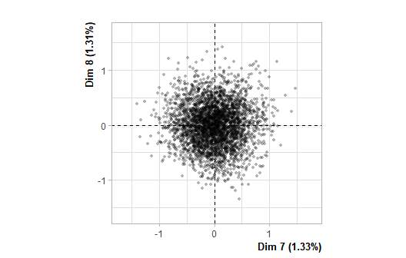
Figure 6.1 - Graphe des individus (ACM) Les individus libellés sont ceux ayant la plus grande contribution à la construction du plan.
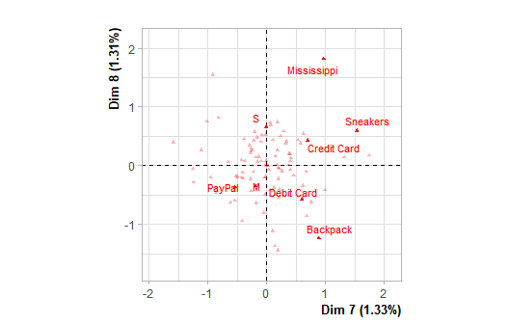
Figure 6.2 - Graphe des variables (ACM) Les variables libellées sont celles les mieux représentées sur le plan.
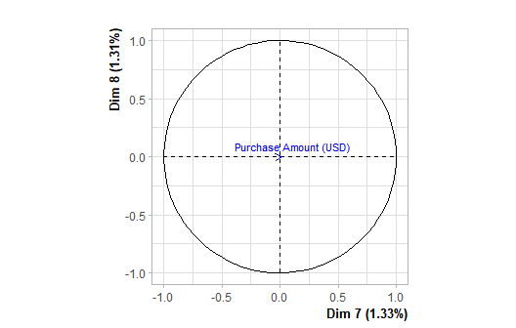
Figure 6.3 - Graphe des variables quantitatives (ACM) Les variables libellées sont celles les mieux représentées sur le plan.

La dimension 7 oppose des individus caractérisés par une coordonnée fortement positive sur l’axe (à droite du graphe) à des individus caractérisés par une coordonnée fortement négative sur l’axe (à gauche du graphe).
Le groupe 1 (caractérisés par une coordonnée positive sur l’axe) partage :
- une forte fréquence des modalités telles que Payment.Method=Credit Card, Item.Purchased=Sneakers, Location=Mississippi, Season=Winter, Frequency.of.Purchases=Every 3 Months, Location=Wyoming, Frequency.of.Purchases=Fortnightly, Gender=Male, Size=XL et Item.Purchased=Belt (du plus commun au plus rare).
- une faible fréquence des modalités telles que Size=M, Payment.Method=PayPal, Frequency.of.Purchases=Bi-Weekly, Item.Purchased=Sandals, Payment.Method=Bank Transfer, Gender=Female, Location=Kentucky, Item.Purchased=Gloves, Location=Missouri et Item.Purchased=Socks (du plus rare au plus commun).
Le groupe 2 (caractérisés par une coordonnée positive sur l’axe) partage :
- une forte fréquence des modalités telles que Payment.Method=Debit Card, Item.Purchased=Backpack, Frequency.of.Purchases=Annually, Season=Summer, Location=Missouri, Gender=Male, Location=New Mexico, Location=Florida, Location=Washington et Size=M (du plus commun au plus rare).
- une faible fréquence des modalités telles que Payment.Method=Venmo, Gender=Female, Size=S, Item.Purchased=Handbag, Season=Winter, Location=Illinois, Category=Footwear, Frequency.of.Purchases=Bi-Weekly, Item.Purchased=Sandals et Location=Mississippi (du plus rare au plus commun).
Le groupe 3 (caractérisés par une coordonnées négative sur l’axe) partage :
- une forte fréquence des modalités telles que Gender=Female, Frequency.of.Purchases=Bi-Weekly, Item.Purchased=Sandals, Location=Kentucky, Item.Purchased=Handbag, Payment.Method=PayPal, Location=Illinois, Location=Connecticut, Location=Kansas et Size=M (du plus commun au plus rare).
- une faible fréquence des modalités telles que Gender=Male, Payment.Method=Credit Card, Payment.Method=Debit Card, Item.Purchased=Sneakers, Item.Purchased=Backpack, Frequency.of.Purchases=Annually, Location=Wyoming, Frequency.of.Purchases=Fortnightly, Location=Mississippi et Location=Colorado (du plus rare au plus commun).

Annexes

